**Manual de Usuario Administrador**

**Proyecto: Sistema de Gestión Escolar**

**Revisión 3**

**Materia**

**Ingeniería del Software**

**Universidad Nacional Autónoma**

**de Honduras**

000

**Mayo del 2018**



**Sistema de Gestión Escolar**

**Manual de Usuario(Administrador)**

Tabla de contenido

1. Descripción 4

1.1 Requerimientos 4

2. Ingreso 5

3. Funciones 5

3.1 Ingresar alumno 5

3.2 Ingresar Nuevo Usuario 7

3.3 Agregar Clase 8

4.4 Agregar Grado 9

4.5 Agregar Sección 11

4.5 Agregar Periodo 12

# 1. Descripción

SISTEMA DE GESTION ESCOLAR BEGINNINGS CHRISTIAN ACADEMY es una aplicación web que cuenta con diferentes módulos para la gestión del proceso de matrícula, creación de clase, creación de grados, ingreso de calificación, cierre de año y otros pormenores que se presentan en una escuela.

El sistema permite la creación de dos tipos de usuarios (Administrador y Staff) con sus roles y con los cuales se podrán generar reportes finales con el puntaje de los alumnos en las diferentes evaluaciones realizadas.

## 1.1 Requerimientos

Versiones de S.O. compatibles:

Windows XP, 7, 8, 8.1, 10

Bits:

32 y 64

# 2. Ingreso

Acceder a sistema utilizando el nombre de usuario y contraseña y damos click en el botón ingresar o presionamos la tecla enter.

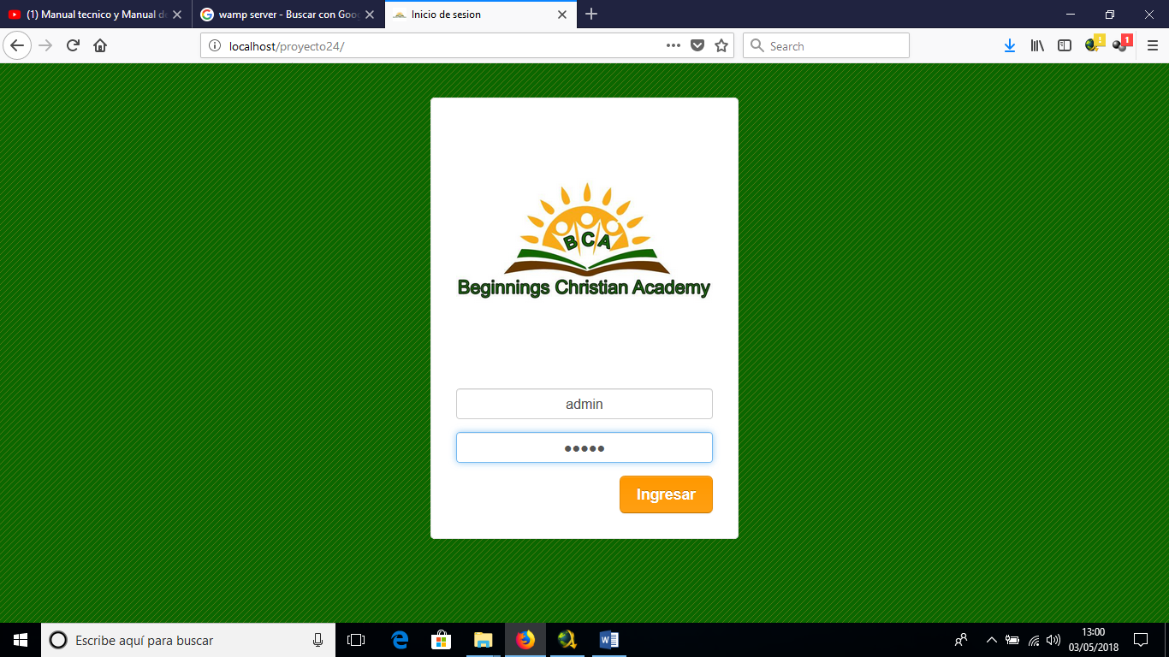

Donde luego podrás visualizar la pantalla correspondiente al usuario ingresado.

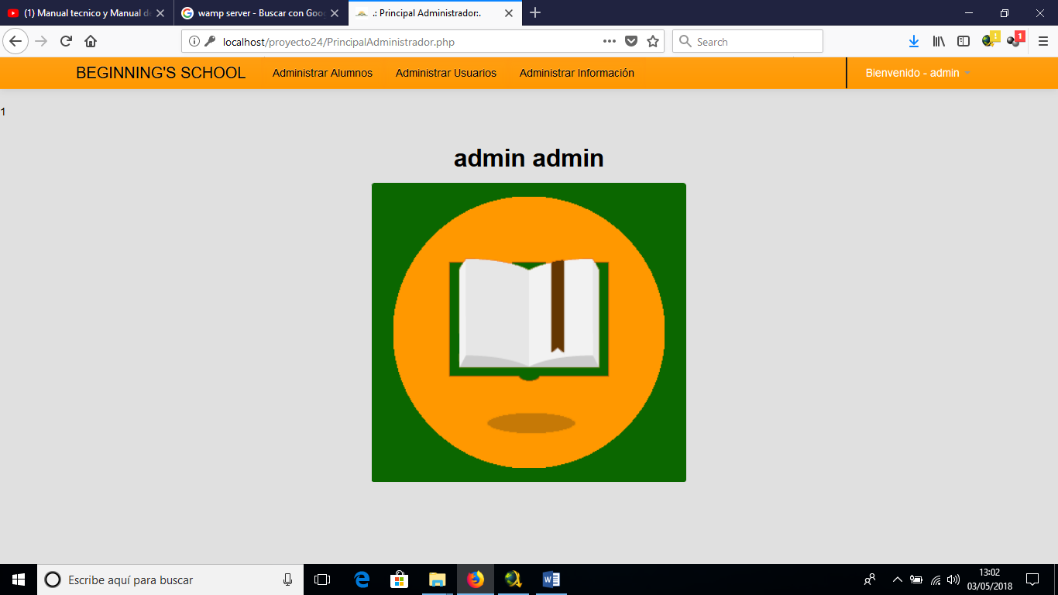

# 3. Funciones

Ya aquí podemos visualizar las tareas que puede realizar el administrador como ser Administrar alumnos, administrar usuarios y administrar información dentro de la cual se pueden crear grados, secciones y materias.

## 3.1 Ingresar alumno

Esta función se encarga de ingresar la información correspondiente a un nuevo alumno, así como de modificar, eliminar y buscar un alumno especifico.

Primero iniciar en la pantalla principal.



Click en **Administrar Alumnos** el cual nos llevara a la siguiente pantalla.

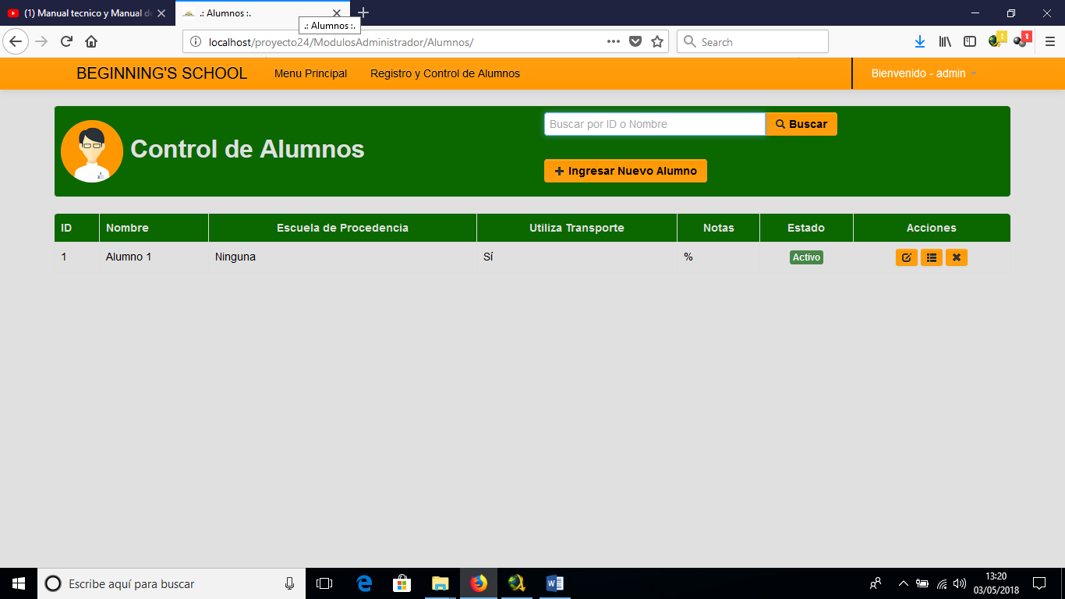

Para ingresar un nuevo estudiante damos click en botón **Ingresar Nuevo Alumno.** El cual nos desplegará el siguiente formulario donde se deberá ingresar la información correspondiente a dicho estudiante, luego click en Guardar Registro.

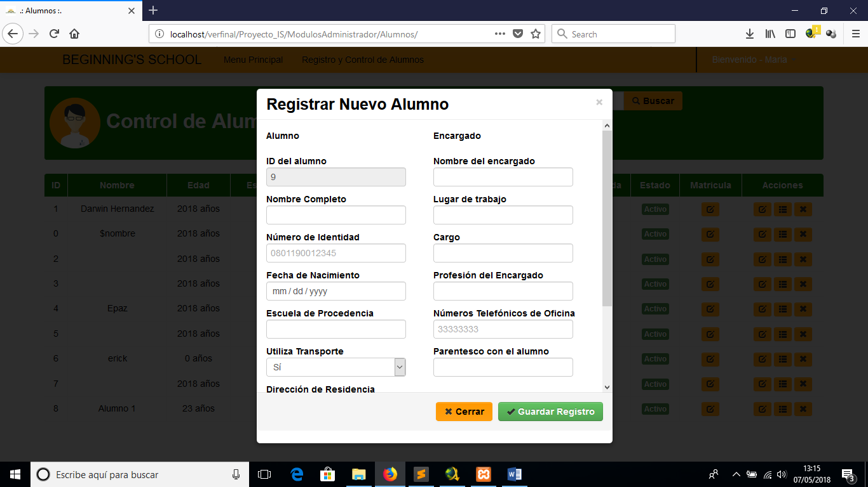

Una vez ingresado el alumno podemos matricular al alumno en su grado correspondiente, para eso presionamos el siguiente icono 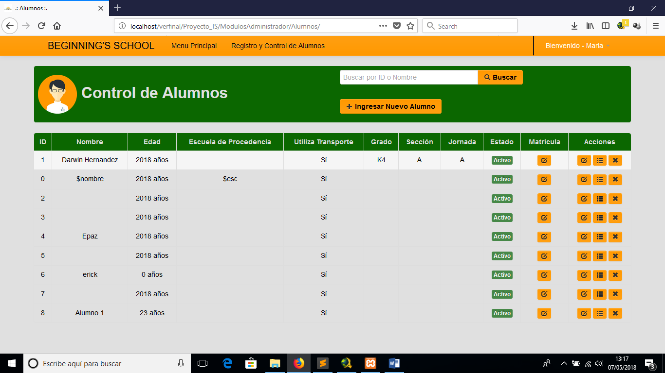 el que nos desplegara el siguiente menú.

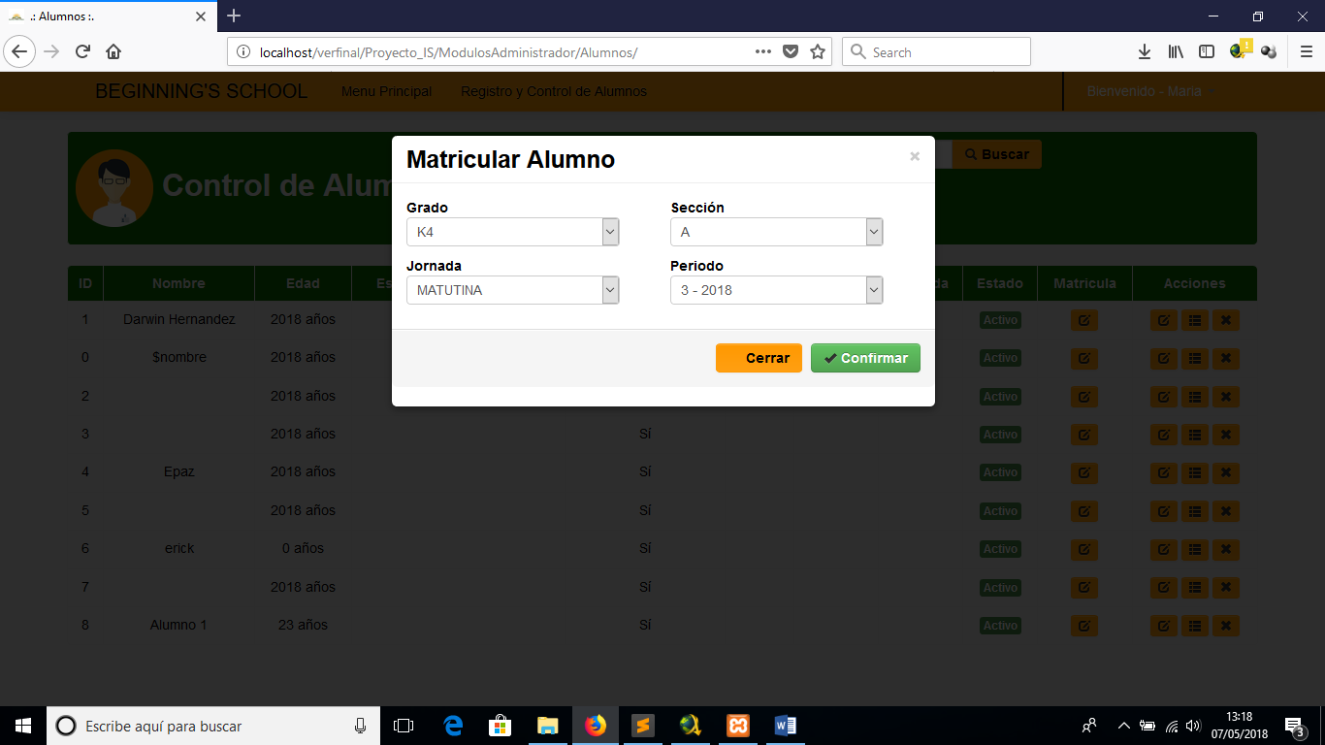

Donde se seleccionará la opción que mejor se adecuen a la matricula de dicho alumno. También se poseen las opciones de modificar de modificar información, agregar información y eliminar respectivamente .

## 3.2 Ingresar Nuevo Usuario

Esta función se encarga de ingresar la información correspondiente a un nuevo usuario ya sea administrador o profesor, así como de modificar, eliminar y buscar un usuario especifico.

Primero iniciar en la pantalla principal.



Click en **Administrar Usuarios** el cual nos llevara a la siguiente pantalla.

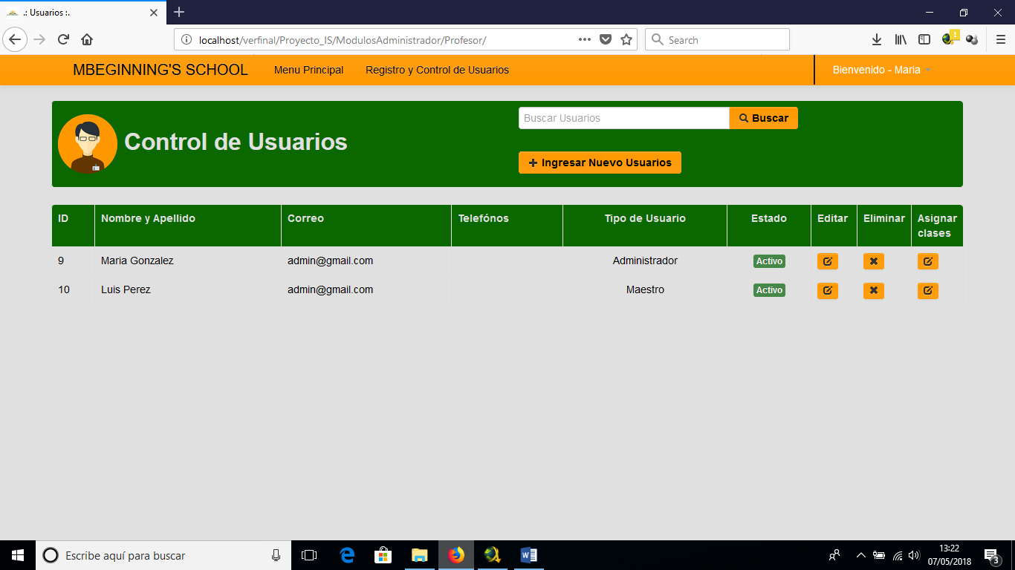

Para ingresar un nuevo usuario damos click en botón **Ingresar Nuevo Usuarios.** El cual nos desplegará el siguiente formulario donde se deberá ingresar la información correspondiente a dicho usuario, luego click en guardar.

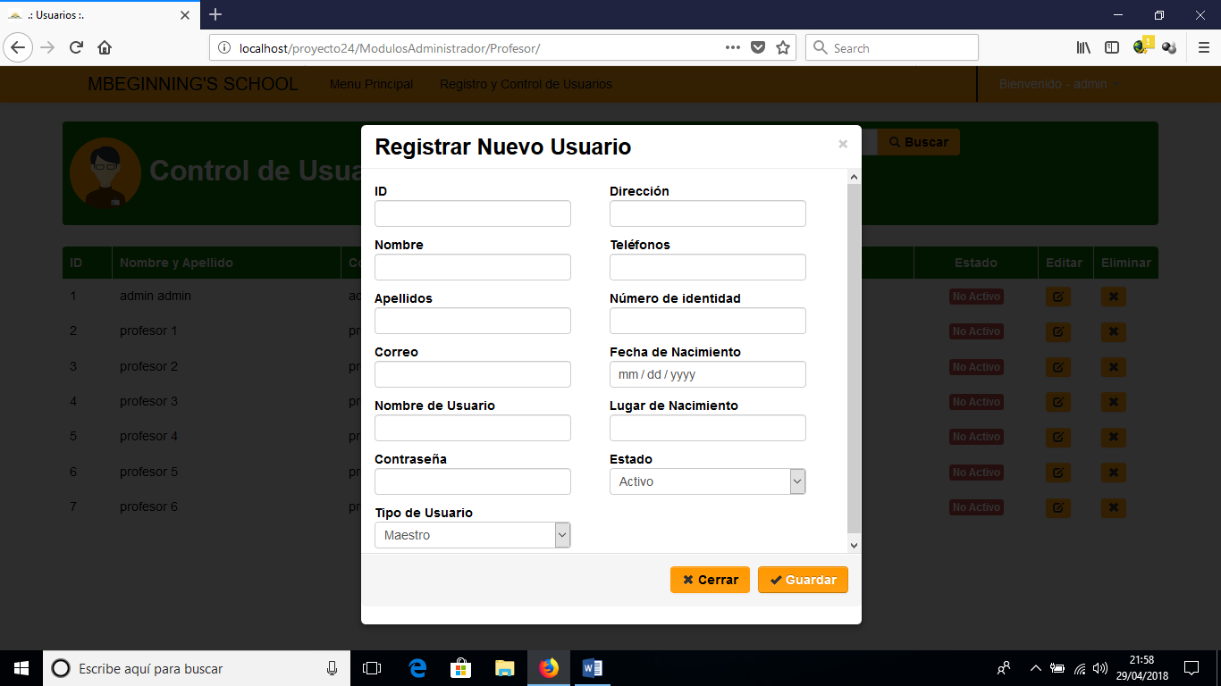

Una vez ingresado el usuario podemos asignarle las asignaturas que impartirá, para eso presionamos el siguiente icono  el que nos desplegará el siguiente menú.

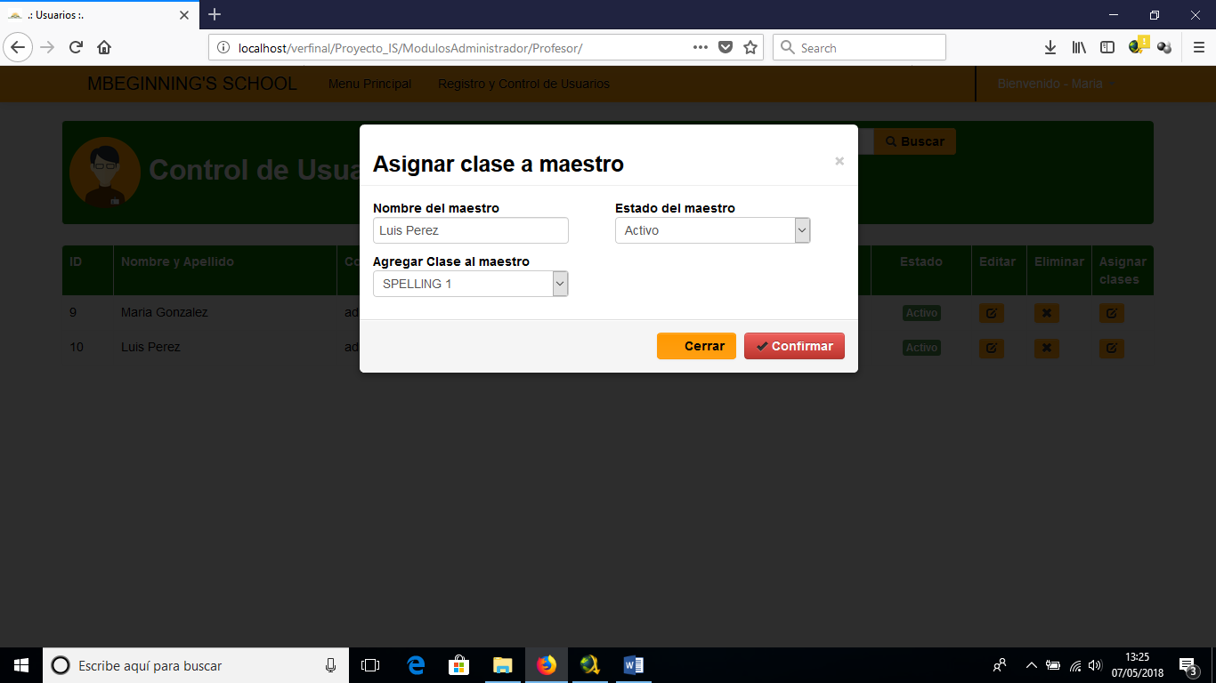

Donde se seleccionará la opción que mejor se adecuen a las clases que impartirá dicho maestro. También se poseen las opciones de editar y eliminar respectivamente  .

## 3.3 Agregar Clase

Esta función se encarga de ingresar la información correspondiente a una nueva materia, así como de modificar, eliminar y buscar una materia especifica.

Primero iniciar en la pantalla principal.



Click en **Administrar Información** el cual nos llevara a la siguiente pantalla.

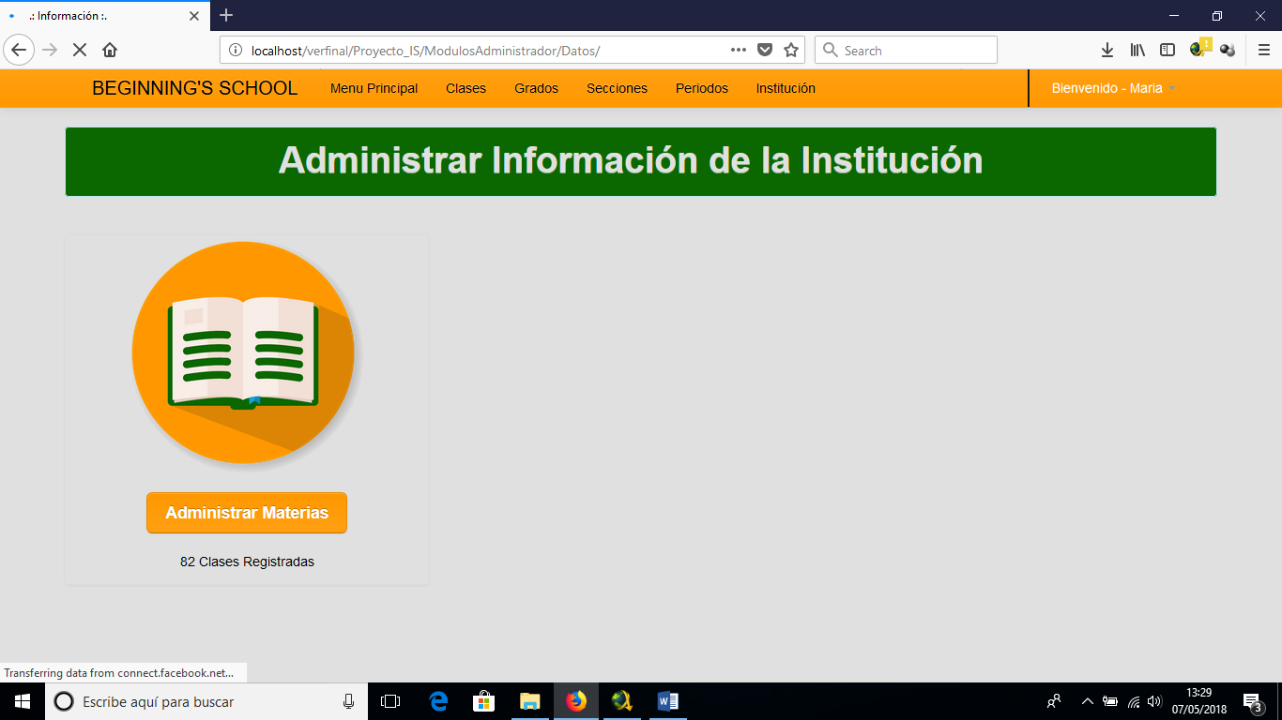

Para ingresar una nueva clase damos click en botón **Administrar Materias** o **Clases.** Donde se nos desplegará el siguiente formulario donde se deberá ingresar la información correspondiente a la asignatura a crear, luego click en guardar.

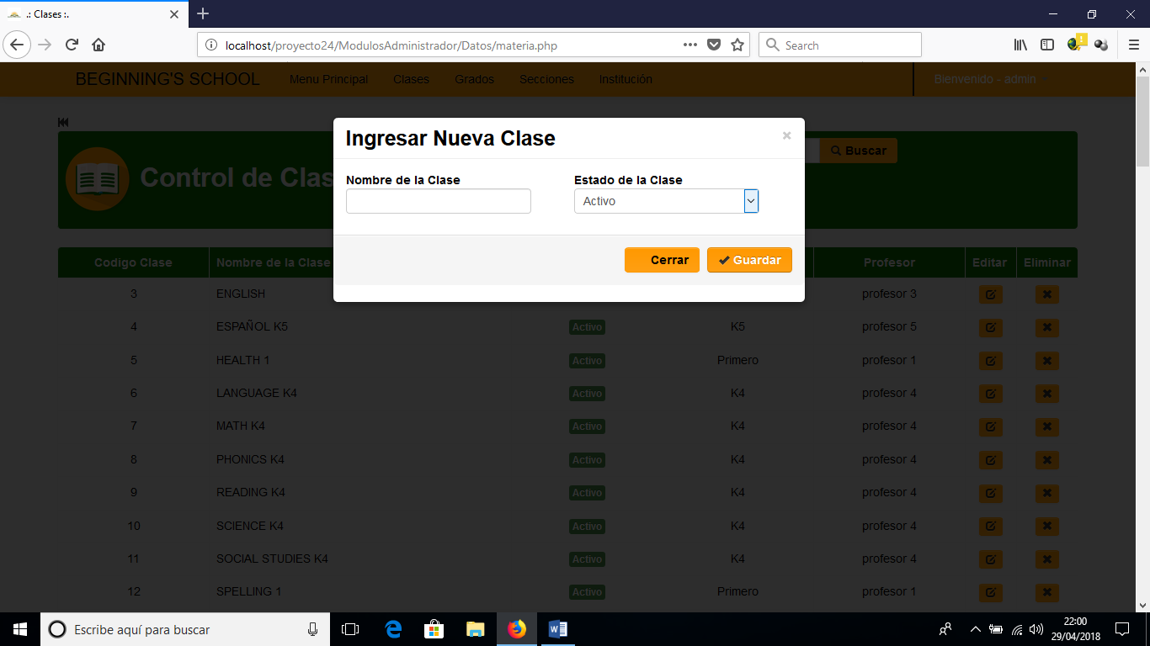

También se poseen las opciones de editar y eliminar respectivamente  .

## 4.4 Agregar Grado

Esta función se encarga de ingresar la información correspondiente a un nuevo grado, así como de modificar, eliminar y buscar un grado especifico.

Primero iniciar en la pantalla principal.



Click en **Administrar Información** el cual nos llevara a la siguiente pantalla.



Para ingresar un nuevo estudiante damos click en la etiqueta **Grados** y luego click en botón **Ingresar Nuevo Grado.** Donde se nos desplegará un formulario donde se deberá ingresar la información correspondiente al grado a crear, luego click en guardar.

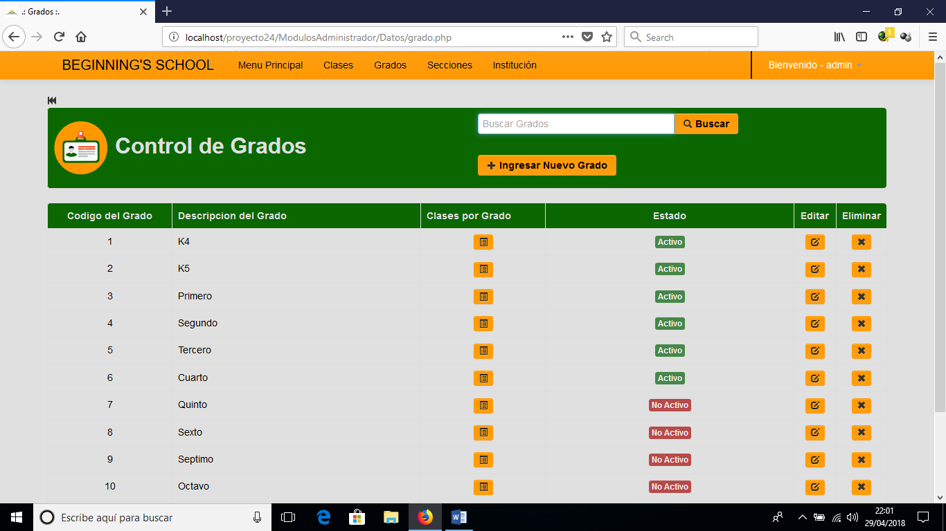

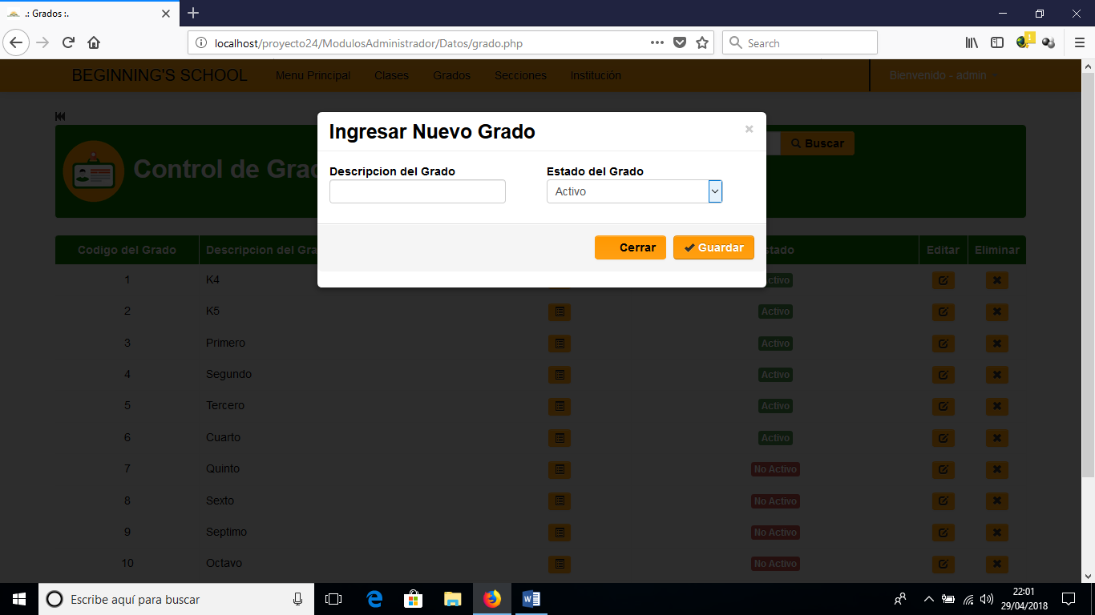

También cuenta con la opción de visualizar clases por grado, dando click en el siguiente icono  y se desplegara la siguiente ventana en la que se verán las clases correspondientes a dicho grado.

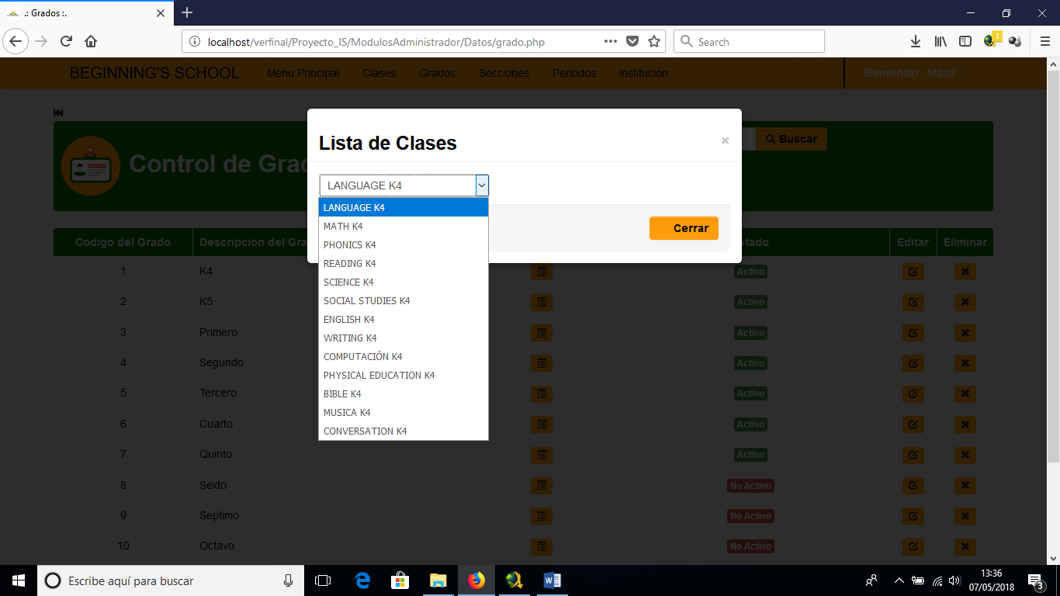

También se poseen las opciones de editar y eliminar respectivamente  .

## 4.5 Agregar Sección

Esta función se encarga de ingresar la información correspondiente a una nueva sección, así como de modificar, eliminar y buscar una sección especifica.

Primero iniciar en la pantalla principal.



Click en **Administrar Información** el cual nos llevara a la siguiente pantalla.



Para ingresar una nueva sección damos click en la etiqueta **Secciones** y luego click en botón **Ingresar Nueva Sección.** Donde se nos desplegará un formulario donde se deberá ingresar la información correspondiente a la sección a crear, luego click en guardar.

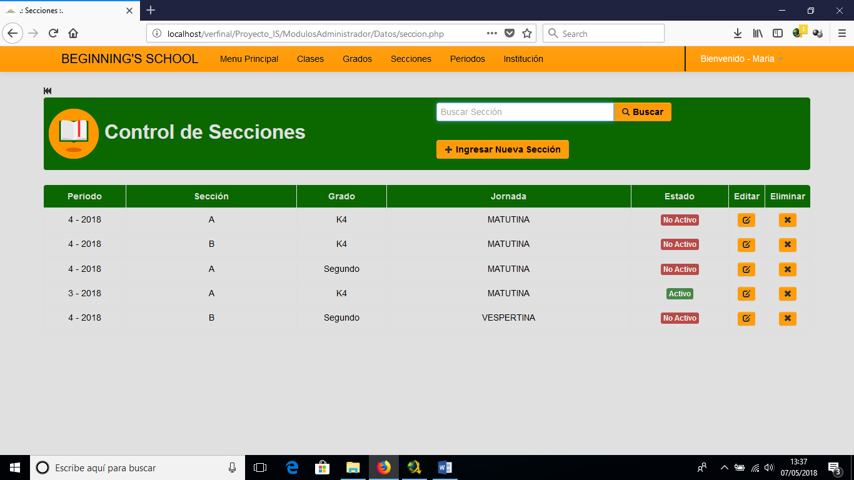

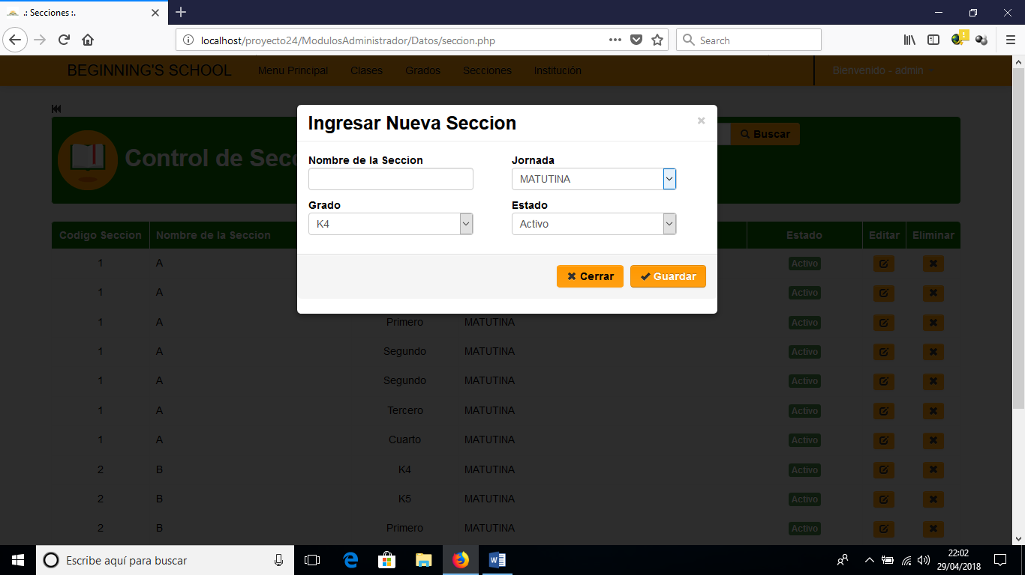

También se poseen las opciones de editar y eliminar respectivamente  .

## 4.5 Agregar Periodo

Esta función se encarga de ingresar la información correspondiente a un nuevo periodo, así como de modificar, eliminar y buscar una sección específica.

Primero iniciar en la pantalla principal.



Click en **Administrar Información** el cual nos llevara a la siguiente pantalla.



Para ingresar un nuevo periodo damos click en la etiqueta **Periodos** y luego click en botón **Ingresar Nuevo Periodo** donde se nos desplegará un formulario donde se deberá ingresar la información correspondiente al periodo a crear, luego click en guardar.

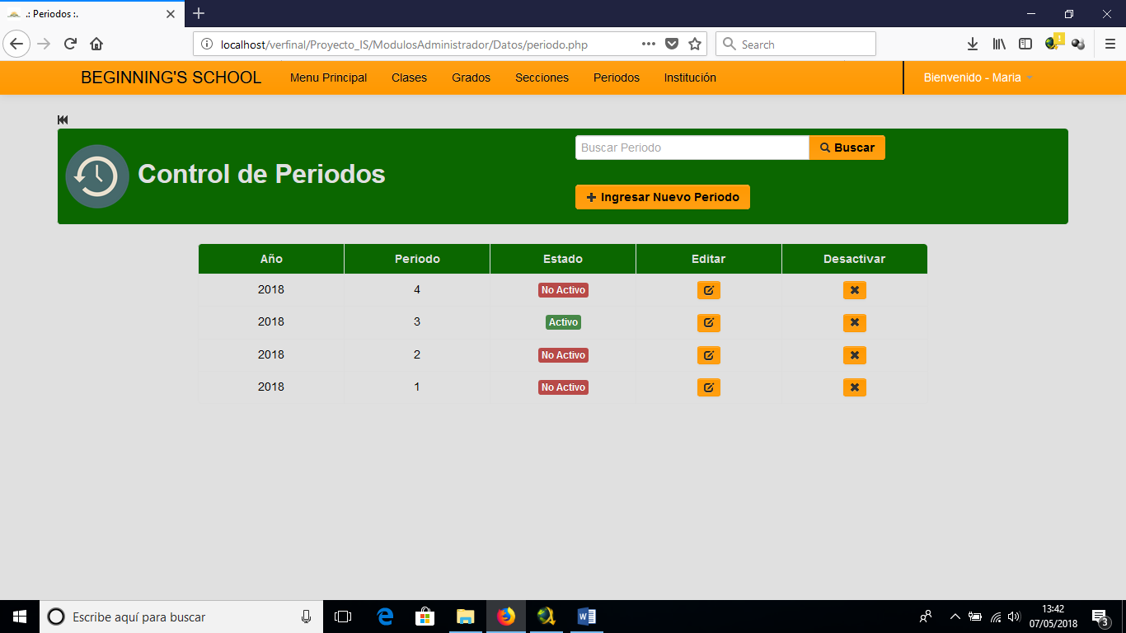

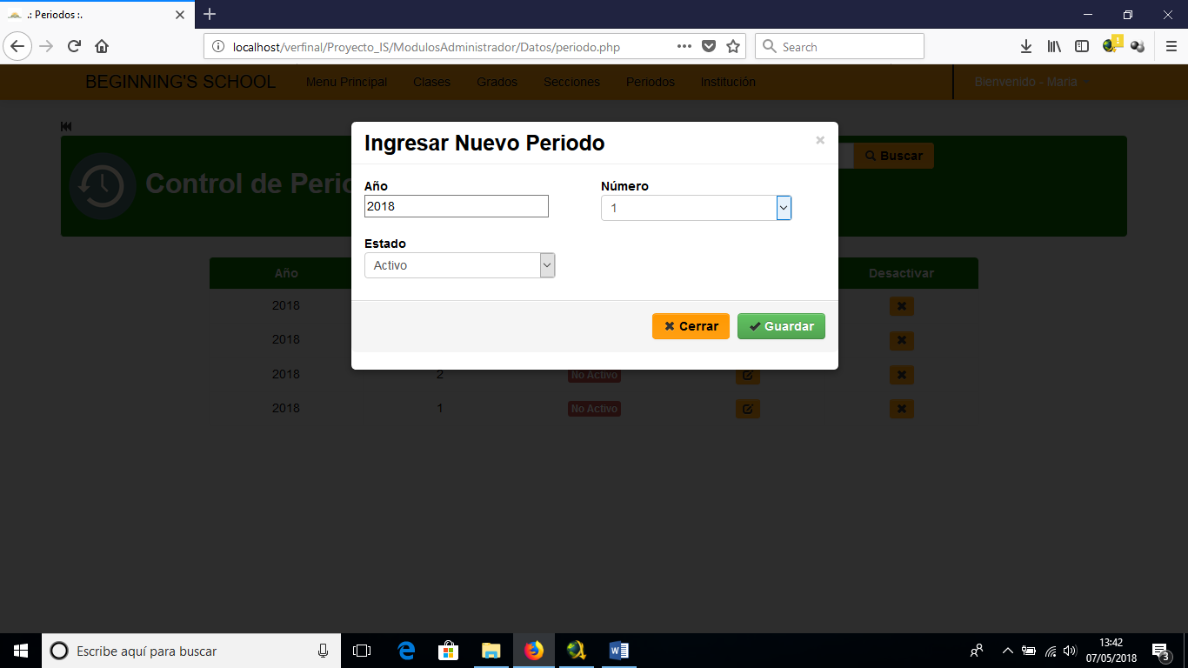

Nota: Solo puede estar un periodo activo a la vez.

También se poseen las opciones de editar y eliminar respectivamente  .